吉农机管字〔2022〕34号

吉林省农业机械化管理中心关于举办2022年
全省耕地深松技术培训班的通知
各有关市（州）农业农村局、县（市、区）农机主管部门：
为进一步落实吉林省农业农村厅、吉林省财政厅《关于下发 2022 年中央财政农业资源与生态保护补助项目实施方案（指南）的通知》（吉农计财发〔2022〕4号）精神，切实抓好2022 年耕地深松项目实施工作，省农业机械化管理中心定于8月末在松原市举办全省耕地深松技术培训班。现将有关事宜通知如下：
一、培训内容
（一）总结2021年深松工作和2022年苗期深松实施情况，部署2022年秋季深松工作。
（二）典型经验交流。
（三）2022年耕地深松项目政策解读。
（四）深松技术要点与机具选用。
二、时间地点
（一）时间：8月31日-9月1日，31日下午报到。
（二）地点：松原市嘉冠商务宾馆（地址：松原市宁江区经济技术开发区滨海大厦A座）。
三、参会人员
承担2022年耕地深松项目的县（市、区）农机主管部门分管领导及监测平台管理员各1人，项目县所在市（州）农机主管部门负责同志，省农业农村厅有关领导。
四、有关要求
（一）请于8月25日下班前将培训班回执（附件1）、各项目县份项目负责人和监测平台管理员联系方式（附件2）通过电子邮件报送省农机化管理中心生产管理处。因酒店接待能力有限，请勿超员。
（二）会议不设接站，请参训人员自行前往，乘车路线见附件3。会议统一安排食宿，交通费自理。
（三）请各项目县份将2022年辖区深松机具数量、适宜深松面积、任务资金分配情况、问题与建议等形成简要文字材料带到会上，交会务人员。
（四）请参训人员严格遵守疫情防控有关规定，做好个人安全防护。培训班严格按照各相关地区防疫工作要求动态调整，如有变化将另行通知。
联系方式：
省农机化管理中心生产管理处
联系人：王伟琦
电 话：0431-81293670，18584366497
邮 箱：njscglb@126.com
松原市农业农村局
联系人：李树勋
电 话：13943886198
宾馆前台电话：0438-2211111

附件：1.培训班回执表
2.2022年全省耕地深松项目县份联络方式
3.培训班乘车路线

吉林省农业机械化管理中心
2022年8月22日
附件1
培训班回执表
县份 | 姓名 | 性别 | 民族 | 工作单位 | 联系电话 | 身份证号码 | 备注

附件2
2022年全省耕地深松项目县份联络方式
填报单位：
类别 | 姓名 | 职务 | 办公电话 | 手机 | 邮箱 | 微信号
项目
负责人
深松监测平台
管理员
附件3
培训班乘车路线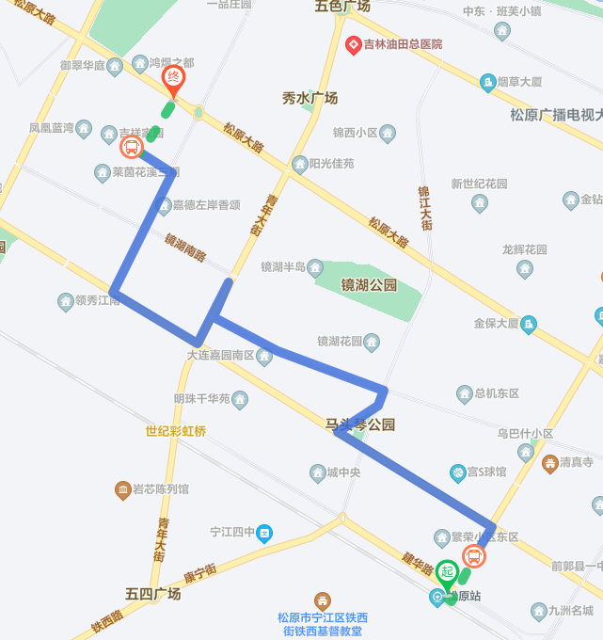

注：
1.乘坐出租车：从松原火车站乘出租车至酒店费用约12元。
2.乘坐公交车：从松原火车站乘72路公交车至聚福园小区下车，步行400米至宾馆。

